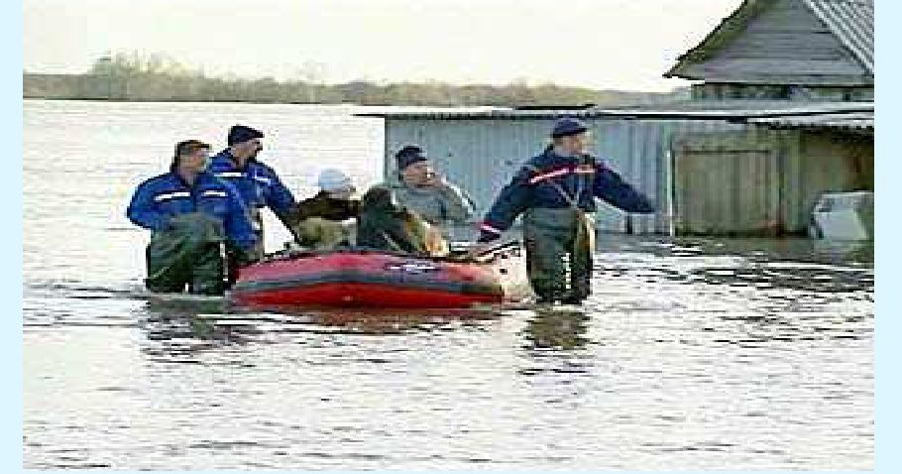
• При этом неукоснительно соблюдайте требования спасателей, не допускайте

ПАМЯТКА

по правилам поведения
населения в паводковый период

Как подготовиться к
паводковому периоду
Если Ваша местность часто страдает от паводков:
- изучите и запомните границы возможного паводка, а также возвышенные, редко затапливаемые места, расположенные в непосредственной близости от мест проживания, кратчайшие пути движения к ним.
- Ознакомьте членов семьи с правилами поведения при эвакуации, а также в случае внезапно и бурно развивающегося паводка.
- Запомните места хранения лодок, плотов и строительных материалов для их изготовления.
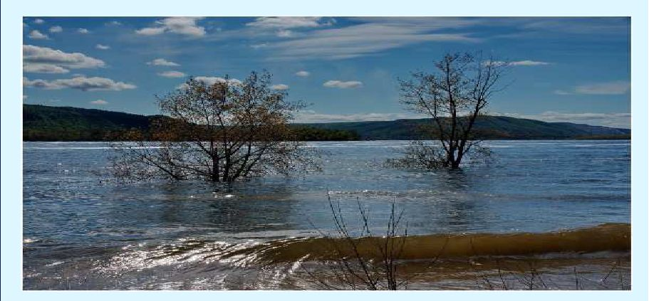
> Заранее составьте перечень документов, имущества и медикаментов, вывозимых при эвакуации.

> Уложите в специальный чемодан или рюкзак ценности, необходимые теплые вещи, запас продуктов, воды и медикаменты.

Как действовать во время
паводка
- По сигналу оповещения об угрозе
|паводка и об эвакуации безотлагательно, в установленном порядке выходите
(выезжайте) из опасной зоны возможного паводка в назначенный безопасный район или на возвышенные участки местности, захватив с собой документы, ценности, необходимые вещи и двухсуточный запас непортящихся продуктов питания.
- В конечном пункте эвакуации зарегистрируйтесь.
- Перед уходом из дома выключите электричество и газ, погасите огонь в отопительных печах, закрепите все плавучие предметы, находящиеся вне зданий, или разместите их в подсобных помещениях.
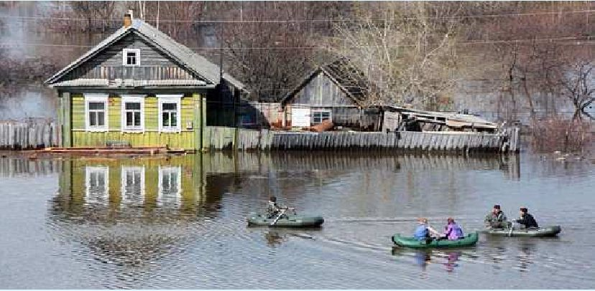

• Если позволяет время перенести на (верхние этажи или чердак наиболее ценные и необходимые для выживания вещи, необходимые на первые часы одеяла, сапоги, геплую и практичную одежду, энергетические и детские продукты питания (шоколад, вода, молоко) документы, деньги и ценные вещи (завернуть в целлофановые пакеты), сигнальные средства (зеркало, фонарик) и индивидуальные плавающие средства.
- Открыть стойла домашних животных.
- Закройте окна и двери, при необходимости и наличии времени забейте снаружи досками (щитами) окна и двери первых этажей.
- Не рекомендуется при внезапном паводке и быстром подъеме воды покидать жилой дом (здание) через входную дверь и окна.
- При отсутствии организованной эвакуации, до прибытия помощи или спада воды, находитесь на верхних этажах, чердачных помещениях и крышах зданий, на деревьях или других возвышающихся предметах.
- Постоянно подавайте сигнал бедствия: днем - вывешиванием или размахиванием хорошо видимым полотнищем, подбитым к древку, а в темное время - световым сигналом и периодически голосом.
- Детей, больных, ослабленных людей лучше привязать к себе или к печной трубе.
- При подходе спасателей спокойно, без
паники и суеты, с соблюдением мер предосторожности, переходите в
плавательное средство.
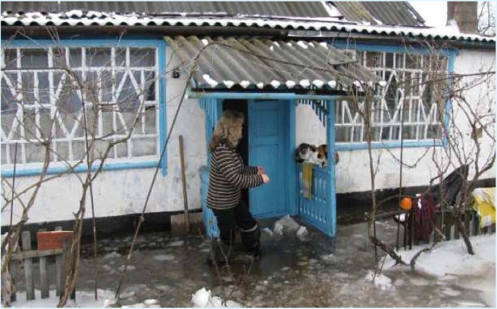

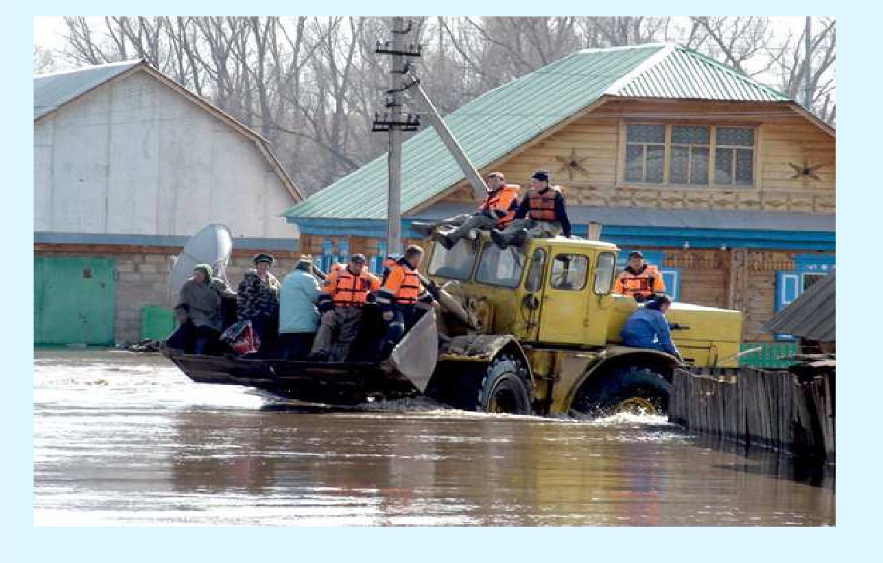
• При этом необходимо иметь надежное плавательное средство и знать направление движения.
Государственное казенное учреждение
Краснодарского края
«Учебно-методический центр
по гражданской обороне и чрезвычайным
ситуациям»
ПАМЯТКА
по правилам поведения
населения в паводковый период
г. Краснодар
перегрузки плавсредств.
- Во время движения не покидайте установленных мест, не садитесь на борта, строго выполняйте требования экипажа.
- Самостоятельно выбираться из затопленного района рекомендуется только при наличии таких серьезных причин, как необходимость оказания медицинской помощи пострадавшим, продолжающийся подъем уровня воды при угрозе затопления верхних этажей (чердака).
- В ходе самостоятельного выдвижения не прекращайте подавать сигнал бедствия.
- Оказывайте помощь людям, плывущим в воде и утопающим.

Как действовать после паводка
- Перед тем, как войти в здание проверьте, не угрожает ли оно обрушением или падением какого-либо предмета.
- Проверьте исправность
электропроводки, трубопроводов
газоснабжения, водопровода и канализации.
- Проветрите здание (для удаления накопившихся газов).
- Не включайте электроосвещение, не пользуйтесь источниками открытого огня, не зажигайте спичек до полного проветривания помещения и проверки исправности системы газоснабжения.
- Не пользуйтесь ими до тех пор, пока не убедитесь в их исправности с помощью специалистов.
- Для просушивания помещений откройте все двери и окна, уберите грязь с пола и стен, откачайте воду из подвалов.
- Не употребляйте пищевые продукты, которые были в контакте с водой.
- Организуйте очистку колодцев от нанесенной грязи и удалите из них воду.

Помните!

Правильные и грамотные действия
сохранят Вашу жизнь и жизнь
других людей.

Единый телефон спасения - 112

